CSS ID选择器
[title]为带title属性的元素设置样式、
title="W3School"为带title="W3School" 的所有元素设置样式：
[title~=hello]包含指定值的 title 属性的所有元素设置样式。适用于由空格分隔的属性值：也就是说title的值中有hello的元素都被设置样式。只能用空格分开。
带有包含指定值的 lang 属性的所有元素设置样式。适用于由连字符分隔的属性值：
[lang|=en]只能用两字符分开 —

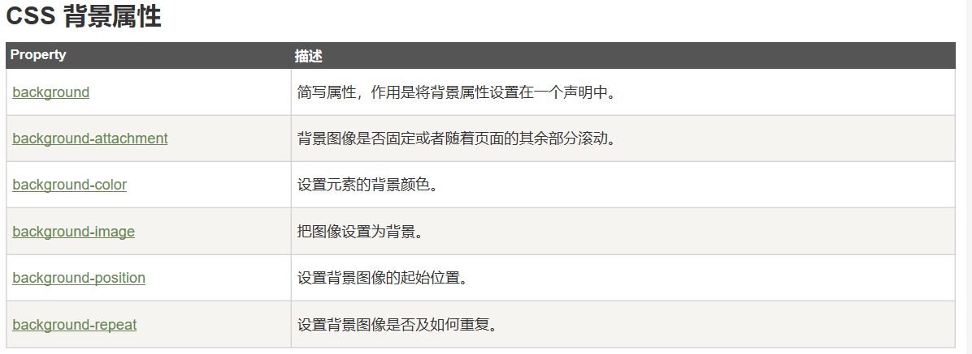

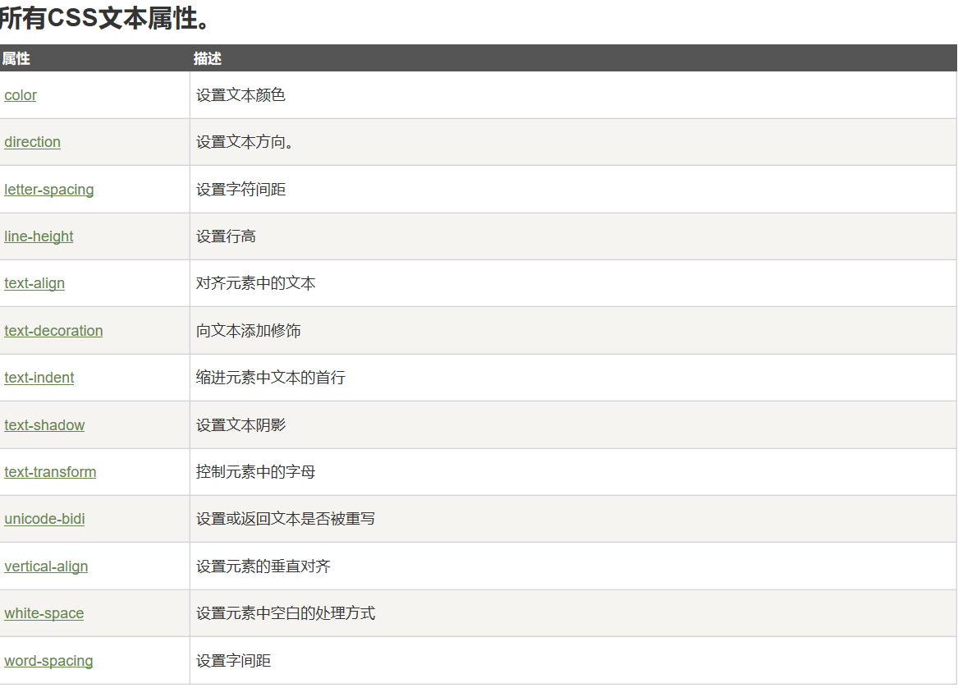
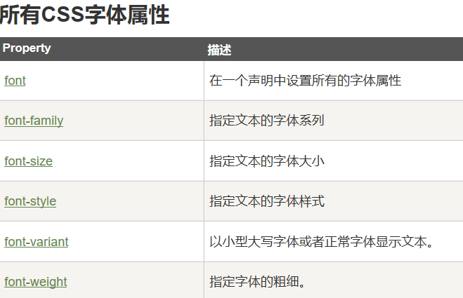
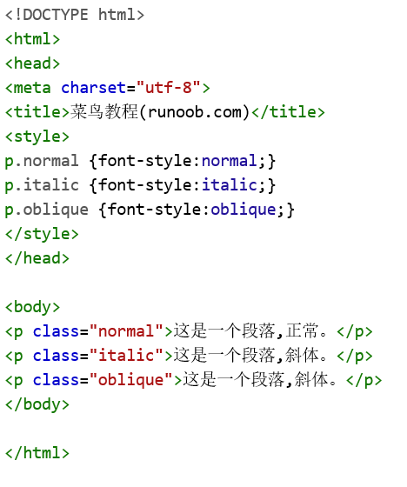

链接
